Диагностика развития внимания у детей в возрасте от 6 до 10 лет

Методика "Корректурная проба" (буквенный вариант).

Методика используется для определения объема внимания (по количеству просмотренных букв) и его концентрации - по количеству сделанных ошибок.
Норма объема внимания для детей 6-7 лет - 400 знаков и выше, концентрации - 10 ошибок и менее; для детей 8-10 лет - 600 знаков и выше, концентрации - 5 ошибок и менее.
Время работы - 5 минут.
Инструкция: "На бланке с буквами отчеркните первый ряд букв. Ваша задача заключается в том, чтобы, просматривая ряды букв слева направо, вычеркивать такие же буквы, как и первые.
Работать надо быстро и точно. Время работы - 5 минут".
Пример: 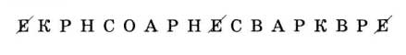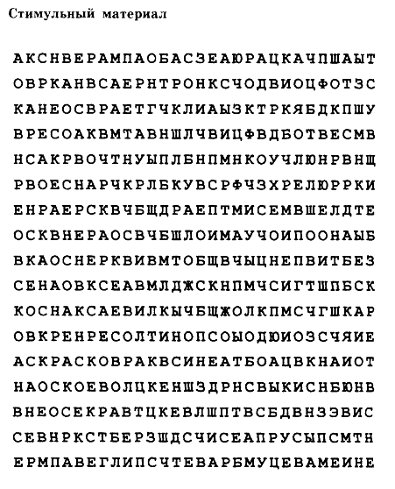

Методика изучения концентрации и устойчивости внимания (модификация метода Пьерона - Рузера).

Инструкция: "Закодируйте таблицу, расставив в ней знаки по образцу".

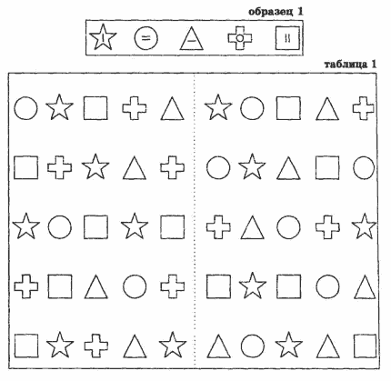
Анализ результатов: Фиксируется количество ошибок и время, затраченное на выполнение задания.
Оценка: Высокий уровень устойчивости внимания - 100% за 1 мин 15 сек без ошибок.
Средний уровень устойчивости внимания - 60% за 1 мин 45 сек с 2 ошибками.
Низкий уровень устойчивости внимания - 50% за 1 мин 50 сек с 5 ошибками.
Очень низкий уровень концентрации и устойчивости внимания - 20% за 2 мин 10 сек с 6 ошибками (по М.П.Кононовой).

